会员GG-摄影编程(393502736)  22:08:25  
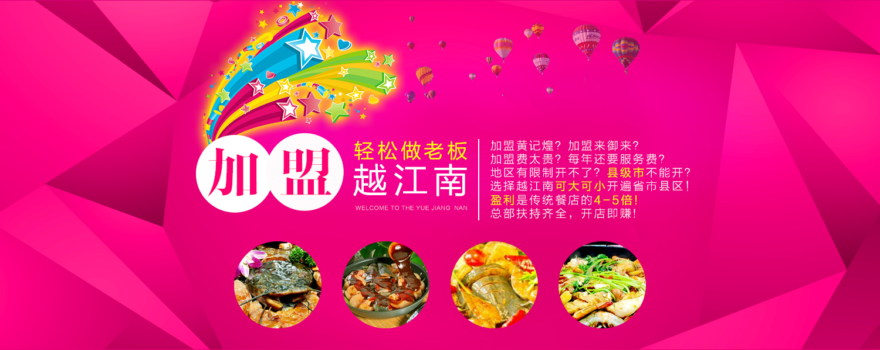 吐吐口水吧  
会员GG→末名(349423960)  22:08:32  
会的   
会员GG-摄影编程(393502736)  22:08:48  
有多狠 骂多恨 我爱设计  
会员GG→末名(349423960)  22:09:11  
个人感觉有些平了  
会员GG-摄影编程(393502736)  22:09:31  
搞成立体的吗？好创意啊 兄弟  
是搞阴影吗？  
副会长GG→印象(939292875)  22:11:09  
整体来说其实不错 颜色我觉得红一点会更好还有就是他提到的问题  
可以给个什么称托一下   
会员GG-摄影编程(393502736)  22:11:49  
会长大人 说的很对 用什么衬托啊？  
会员MM→落叶(809101200)  22:11:51  
产品感觉不够突出  
会员GG-摄影编程(393502736)  22:12:29  
嗯 是硬伤  
这些我都没发现 我好笨  
副会长GG→印象(939292875)  22:14:51  
这个就要你自己去找了不可能帮你找  
你做的是什么就去百度看看其他人怎么做的  
会员GG-摄影编程(393502736)  22:15:32  
嗯  是什么样的衬托的？多吐槽一些啊  
会员GG→你的主(251516303)  22:16:51  
群主发个红包来赛。。。。  
我们来抢  
会员GG-摄影编程(393502736)  22:17:07  
啥红包？  
会员MM→落叶(809101200)  22:18:04  
@会员GG→你的主 群主陪群主夫人去了  
会员GG-摄影编程(393502736)  22:18:24  
带上我一块去吧E:\temp\X@8}U9MLE}EBUE273)]9PGF.gif  
 再来吐口水啊 亲们  
副会长GG→印象(939292875)  22:20:04  
就一个字 丑  
刚刚那个换下颜色会好很多  
会员MM→落叶(809101200)  22:20:31  
这是送礼的吧  
会员GG→末名(349423960)  22:20:37  
太多了   
会员GG-摄影编程(393502736)  22:20:46  
指点迷津啊  
副会长GG→印象(939292875)  22:21:02  
试一下这个色  
会员GG-摄影编程(393502736)  22:21:03  
我是新手 大家多吐口水  
副会长GG→印象(939292875)  22:21:01  
  
会员GG→渣男(410815325)  22:21:13  
元素不用太多吧  
副会长GG→印象(939292875)  22:21:24  
可以再红一点点  
会员GG-摄影编程(393502736)  22:21:34  
这个色好看多了  
会员GG→渣男(410815325)  22:21:32  
E:\重要文件\系统文件\Documents\Tencent Files\393502736\Image\Image8\V53`%}955V}~_`6@(3)`1FE.jpg感觉下面一堆和主题没关系  
会员GG-摄影编程(393502736)  22:22:05  
是的 下边哟拼凑的感觉  
副会长GG→印象(939292875)  22:22:07  
红色给人食欲  
会员GG→酱油12(446932400)  22:22:11  
E:\temp\J]~G_ZF~_}14BZXB%N)Q51B.gifE:\temp\J]~G_ZF~_}14BZXB%N)Q51B.gifE:\temp\J]~G_ZF~_}14BZXB%N)Q51B.gifE:\temp\J]~G_ZF~_}14BZXB%N)Q51B.gif  
红色给人欲望  
会员GG-摄影编程(393502736)  22:22:32  
会长说的对  
第二张多给指点一下啊  
副会长GG→印象(939292875)  22:22:42  
粉色太不适合了 太卡哇伊了  
第二张说难听点没必要  
会员GG-摄影编程(393502736)  22:23:06  
好吧  
E:\temp\M~JCXC1J~}F8$PM4BBBN1QD.gif  
会员GG→酱油12(446932400)  22:23:11  
谁是会长？  
副会长GG→印象(939292875)  22:23:20  
这种东西我上班的时候看到手底下人做出这样直接叫他重做  
会员GG-摄影编程(393502736)  22:23:35  
 明白了  
  
会员GG→酱油12(446932400)  22:23:36  
印象，听起来你是个领导哦  
会员MM→落叶(809101200)  22:23:42  
酱油逗比  
会员GG→酱油12(446932400)  22:23:44  
  
落叶小孩  
会员GG-摄影编程(393502736)  22:23:54  
这个觉悟 必须领导啊  
副会长GG→印象(939292875)  22:23:56  
想当年我也是设计主任  
会员GG→酱油12(446932400)  22:24:01  
怎么不叫大叔了  
设计主任威武  
副会长GG→印象(939292875)  22:24:24  
一天带着我徒弟出去吃东西下班了回公司  
会员MM→落叶(809101200)  22:24:24  
酱油逗比  你放假了没有  
小Q  发红包  
会员GG→酱油12(446932400)  22:24:48  
早放了，我明天回老家  
副会长GG→印象(939292875)  22:24:59  
这张可以夸一下 只是字体问题  
会员GG→酱油12(446932400)  22:25:09  
落叶小孩，你放假了吧  
副会长GG→印象(939292875)  22:25:11  
粉色可以暗一点  
会员MM→落叶(809101200)  22:25:17  
回老家真好  
会员GG→酱油12(446932400)  22:25:19  
印象主任，  
会员GG-摄影编程(393502736)  22:25:30  
好  
副会长GG→印象(939292875)  22:25:28  
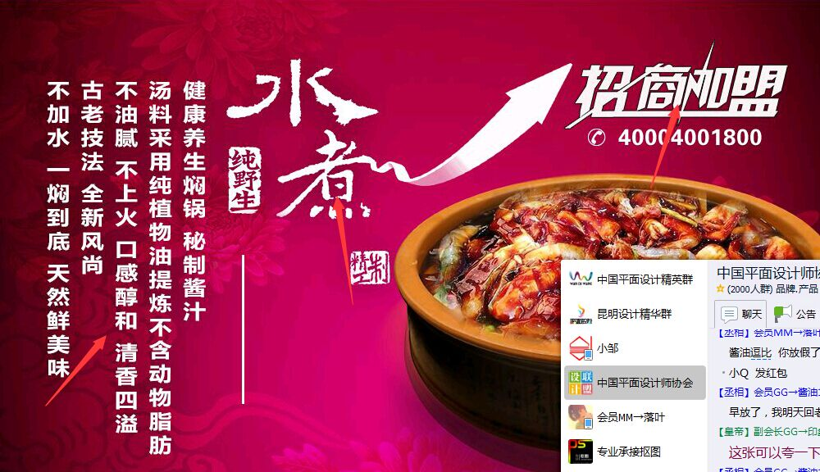  
会员MM→落叶(809101200)  22:25:30  
放假了  呆的好无聊  
会员GG→酱油12(446932400)  22:25:36  
那个谁呢？影子小孩呢  
哪里去了  
会员GG-摄影编程(393502736)  22:26:01  
这些字体如何改啊？  
会员MM→落叶(809101200)  22:26:02  
影子  后天回去  
她还在上班  
会员GG→酱油12(446932400)  22:26:13  
哦哦  
副会长GG→印象(939292875)  22:26:18  
一个是感觉字体比较潮 酷炫 一水煮 有事那种墨水类的 边上小子  
视觉第一眼看上去散乱了  
主次不分明  
会员GG-摄影编程(393502736)  22:27:08  
是的 这些都是硬伤  
会员GG→渣男(410815325)  22:27:08  
搞个刻章 水煮那种可以不  
会员GG-摄影编程(393502736)  22:27:17  
会长威武  
副会长GG→印象(939292875)  22:27:22  
左边小字细小一点   
会员GG→酱油12(446932400)  22:27:25  
可怜的影子小孩  
副会长GG→印象(939292875)  22:27:30  
水煮换一下  
会员GG→渣男(410815325)  22:27:37  
招商加盟拉大点咯  
副会长GG→印象(939292875)  22:27:46  
想法不错  
值得表扬  
比第二张好太多了  
会员GG-摄影编程(393502736)  22:27:57  
全部用用什么字体好点啊 方正兰亭黑 可以吗？  
会员GG→渣男(410815325)  22:28:08  
水煮小点 主体是招商加盟吧  
副会长GG→印象(939292875)  22:28:14  
没人叫你全部用一样的字体  
主次 突出主  
会员GG→渣男(410815325)  22:28:31  
介绍圆体可好？  
会员GG→酱油12(446932400)  22:28:42  
印象主任，你收我为徒吧  
副会长GG→印象(939292875)  22:28:45  
懂得取舍  
会员GG→渣男(410815325)  22:28:45  
感觉黑体很生硬  
会员GG→酱油12(446932400)  22:28:48  
感觉好厉害的样子  
会员GG-摄影编程(393502736)  22:28:51  
再深入点指点啊 会长   
用什么字体好啊  
副会长GG→印象(939292875)  22:29:06  
不可能全部都是一样这样没办法突出   
这个不是什么字体好的事情我也不知道啊 我电脑里面一大堆字体我一般都是看下什么合适用什么  
会员GG-摄影编程(393502736)  22:29:53  
  
会员MM→香菜💋(934695849)  22:29:55  
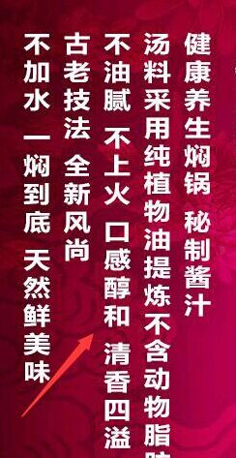这字体可以小一些，字体用细点的  
会员GG-摄影编程(393502736)  22:30:05  
这个给喷一下 会长太有才了  
副会长GG→印象(939292875)  22:30:10  
看到没 香菜想法和我一样  
会员GG-摄影编程(393502736)  22:30:19  
香菜说的对  
会员MM→香菜💋(934695849)  22:30:32  
其实我并不喜欢这样的类型  
呵呵，各有各的喜好  
会员MM→落叶(809101200)  22:30:46  
太复杂  
简单点好  
会员MM→香菜💋(934695849)  22:31:00  
是的  
会员GG-摄影编程(393502736)  22:31:12  
是的 太多东西 没表达主体   
会员MM→香菜💋(934695849)  22:31:16  
我一直都不太喜欢这种箭头型的  
印象，过来，我去找几个我喜欢的新稿子你看  
会员GG-摄影编程(393502736)  22:31:35  
这个箭头太突兀  
会员GG→渣男(410815325)  22:31:49  
箭头不要都可以了  
副会长GG→印象(939292875)  22:31:50  
什么新稿子  
会员GG→渣男(410815325)  22:31:52  
没关系的  
副会长GG→印象(939292875)  22:31:59  
你们公司新的设计图？  
我见识下  
会员GG→渣男(410815325)  22:33:30  
强力围观  
会员MM→香菜💋(934695849)  22:33:33  
是我们这边比较牛的公司设计的  
要不要看  
副会长GG→印象(939292875)  22:33:43  
必须的  
私聊  
会员MM→香菜💋(934695849)  22:33:53  
好的  
副会长GG→印象(939292875)  22:33:57  
你不是辞职了么  
会员GG-摄影编程(393502736)  22:34:13  
发 快发 牛设计  
会员MM→落叶(809101200)  22:34:08  
  
副会长GG→印象(939292875)  22:34:25  
他不会发给你们的  
会员MM→落叶(809101200)  22:34:29  
这两个热火朝天的  
会员GG-摄影编程(393502736)  22:34:37  
你美我才爱   
副会长GG→印象(939292875)  22:34:36  
有些设计要保密的  
会员GG-摄影编程(393502736)  22:34:45  
。。  
会员MM→落叶(809101200)  22:34:45  
小Q发红包  
副会长GG→印象(939292875)  22:34:52  
我发锤子给你  
会员GG-摄影编程(393502736)  22:34:57  
好吧 还是看我的臭作 吐口水吧   
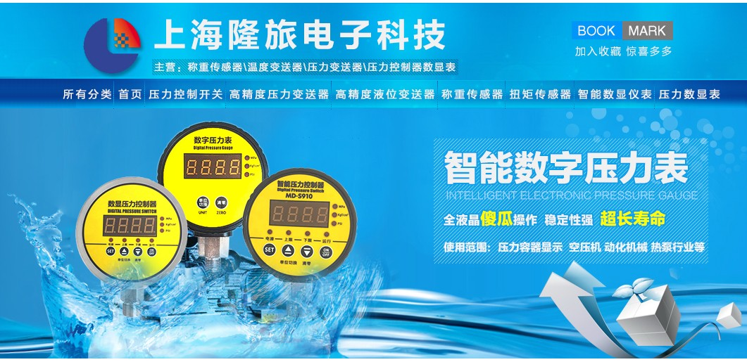  
副会长GG→印象(939292875)  22:34:59  
你没看到过年了我业绩惨淡  
会员GG-摄影编程(393502736)  22:35:05  
给喷喷啊   
副会长GG→印象(939292875)  22:35:10  
不看了 已经说了一些  
会员MM→落叶(809101200)  22:35:13  
就看你天天玩游戏  
副会长GG→印象(939292875)  22:35:25  
自己去想想不足的地方  
会员GG→渣男(410815325)  22:35:22  
这个颜色底块 透明色太浅  
会员GG-摄影编程(393502736)  22:35:48  
哦  
会员GG→渣男(410815325)  22:35:54  
你加颜色框框想突出那个介绍 问题很不明显   
加了呵没加 差不多  
会员GG-摄影编程(393502736)  22:36:34  
加的明显了 会不会很难看  
适合加什么样的底色快？  
副会长GG→印象(939292875)  22:37:08  
打游戏去了  
会员GG→渣男(410815325)  22:37:21  
黄色看看  
会员GG-摄影编程(393502736)  22:37:30  
好的  
会员GG→渣男(410815325)  22:37:29  
淡点的   
会员GG-摄影编程(393502736)  22:37:40  
嗯  
会员GG→渣男(410815325)  22:37:42  
那个字体再改改其他颜色也可以啊  
会员GG→酱油12(446932400)  22:38:01  
E:\temp\PV(SCAJM1FB~YMS%2L}R5JU.gifE:\temp\PV(SCAJM1FB~YMS%2L}R5JU.gifE:\temp\PV(SCAJM1FB~YMS%2L}R5JU.gif  
会员GG→渣男(410815325)  22:38:14  
PS做的？  
还是AI  
会员GG-摄影编程(393502736)  22:38:25  
ps的  
会员GG→渣男(410815325)  22:38:43  
哦  
会员GG-摄影编程(393502736)  22:39:03  
  
这张喷喷  
会员MM→香菜💋(934695849)  22:39:33  
印象你跑哪里去了  
看不看的  
一天只知道游戏  
会员GG-摄影编程(393502736)  22:39:52  
看完我的作品都去吐了吧  
会员GG→渣男(410815325)  22:39:59  
底色用相邻色  
会员GG-摄影编程(393502736)  22:40:22  
 这里的底色吗？  
会员GG→渣男(410815325)  22:40:35  
这些字体颜色感觉很暗  
看上去没吸引眼球  
会员GG-摄影编程(393502736)  22:41:10  
嗯 本意想弱化这些字 还想弄巧成拙了  
会员GG→渣男(410815325)  22:41:25  
不是突出么。。。  
会员GG-摄影编程(393502736)  22:41:54  
想突出上面 这些字不太不明显了 是毛病  
会员GG→渣男(410815325)  22:42:00  
蓝色和黑色 近似 很容易看不清的  
会员GG-摄影编程(393502736)  22:42:15  
是的 确实  
会员GG→渣男(410815325)  22:42:23  
E:\重要文件\系统文件\Documents\Tencent Files\393502736\Image\Image8\%3KFY5C8`K5M(FU%B36`PSI.jpg这种颜色如果是招牌  差不多看不到咯  
会员GG-摄影编程(393502736)  22:42:46  
嗯  
会员GG→渣男(410815325)  22:43:24  
类似的  
我觉得  一般淘宝这种热卖标签都用暖色  
会员GG-摄影编程(393502736)  22:43:57  
是的 用黄色如何？  
会员GG→渣男(410815325)  22:44:23  
差不多吧  
会员MM→落叶(809101200)  22:44:28  
不要用纯黄的  太亮的  
会员GG-摄影编程(393502736)  22:44:33  
我   
我改一下 试试  
会员MM→落叶(809101200)  22:44:57  
唉  没有人发红包  
会员GG→渣男(410815325)  22:45:00  
促销页面的话 感觉太死气沉沉  
会员GG→酱油12(446932400)  22:45:03  
我来  
会员MM→落叶(809101200)  22:45:22  
酱油逗比赏多点  
会员GG→渣男(410815325)  22:45:40  
E:\重要文件\系统文件\Documents\Tencent Files\393502736\Image\Image8\WJ7OS9[QZ9M7L4A_DG%`JDM.jpg这三个颜色我觉得改改会更好  
好像都是一个色系的  
会员GG→渣男(410815325)  22:47:39  
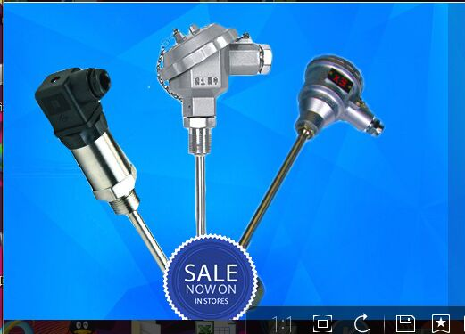感觉 图片和框框不居中  
偏了一个方向  
会员GG-摄影编程(393502736)  22:47:50  
改成 敏感不同的黄色如何  
是没居中 我改一下  
改成 明暗不同的黄色如何  
会员GG→渣男(410815325)  22:49:00  
E:\重要文件\系统文件\Documents\Tencent Files\393502736\Image\Image8\1ITEFCS2WXF}G0~4H[]6DUP.jpg这里漏了点东西出来  
不知道什么来的  
会员GG-摄影编程(393502736)  22:49:22  
真细心 我都没发现  
是最右边那个东西的底盘  
会员GG→渣男(410815325)  22:49:52  
文字那边也没居中  
我发现就这么多了  
会员GG-摄影编程(393502736)  22:50:44  
好的 谢谢您的指点啊